屏東深度之旅遊程介紹
區域一：屏北生態旅遊+農場+沿山萬金+屏東市
遊程名稱 | 屏東深度遊～萬金聖母聖殿‧三地門原民風情‧德文咖啡飄香
出發日期 | 8/10、8/24、9/7、9/20、9/21
遊程費用 | 499元/人
區域二：阿朗壹+四重溪+牡丹
遊程名稱 | 屏東深度遊～探訪阿塱壹古道‧烏烏木DIY‧水上草原好好玩2日
出發日期 | 9/15、9/28、10/19
遊程費用 | 2199元起/人(費用依房型和出發日而略有不同)
區域三：屏南深度旅遊
遊程名稱 | 屏東深度遊～龍鑾潭生態探索‧龍水米食DIY‧關山美景
出發日期 | 8/18、8/31、9/8、9/21、9/22
遊程費用 | 799元/人
遊程名稱 | 屏東深度遊～恆春古城‧欖仁溪生態遊‧港口社區茶飄香
出發日期 | 8/25、9/1、9/15、9/20、9/28
遊程費用 | 850元/人
遊程名稱 | 屏東深度遊～騎單車遊滿州‧欖仁溪生態探索‧港口揉茶初體驗2日
出發日期 | 9/6、9/27、10/12
遊程費用 | 2699元起/人(費用依房型和出發日而略有不同)
區域四：全屏東深度之旅
遊程名稱 | 屏東深度遊～水蛙窟‧夜遊社頂公園‧三地門原民風情2日
出發日期 | 9/22、10/6
遊程費用 | 2899元起/人(費用依房型和出發日而略有不同)
◎以上團費包含：車資、司機領隊差旅費、午餐、社區導覽體驗費、礦泉水、保險包括(1)200萬履約責任險（附加20萬意外醫療險）和(2)個人旅遊平安保險
◎報名專線：07-213-7945
◎報名方式
- 所有遊程皆可上雄獅旅行社網站報名，網址：http://www.liontravel.com/kaohsiung/taiwan.aspx
路徑：(1)雄獅旅遊首頁→高雄出發→台灣→與屏東縣政府有約
(2)雄獅旅遊首頁→(下方)暢遊台灣→團體→咖啡飄香
- 想要了解最新消息可隨時關注屏科大森林系社區林業研究室粉絲團：https://www.facebook.com/comforestry
行程特色
一、區域一：屏北生態旅遊+農場+沿山萬金+屏東市
遊程名稱：屏東深度遊～萬金聖母聖殿‧三地門原民風情‧德文咖啡飄香
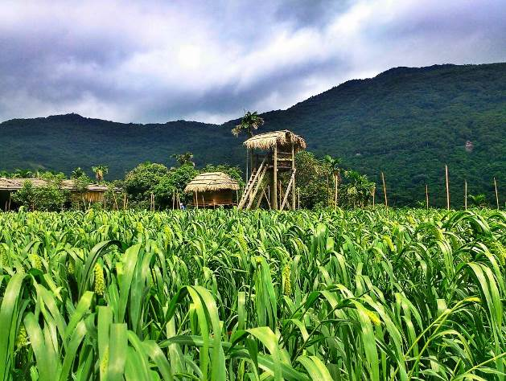
舊達來部落小米田
【一日遊】屏東眷村→萬金聖母教堂→三地門文化館→舊達來→薰之園
屏東市古稱阿猴城，為屏東的政經教中心，人文薈萃。歷經清朝，日治與台灣光復，不管是崇蘭蕭氏家廟、屏東書院，還是崇蘭勝利新村的眷村聚落文化，再再都書寫著台灣各族群縱橫歷史在這裡交錯留下的時光軌跡。
擁有歐洲傳統哥德式建築的萬金聖母殿，為台灣現有最古老的天主教堂，也是台灣地區唯一的教堂古蹟建築，每年迎接聖誕節更是當地的盛事，整個村莊充滿歡欣的氣氛，使得萬金教堂成為朝聖景點之一。
而沿省道台24線達三地門鄉，則展現著原鄉部落的南島語風貌。各色慶典時族民踏著舞步，衣飾碰撞發出細碎的鈴鐺聲響，不管是排灣還是魯凱，熱情、開朗如南國日光。三地門文化館為當地文化展演與傳遞的重要中心，不管是婚禮、收穫祭還是各種藝展表演，在這可以看到原鄉文化的追尋與再出發。
當然，除了人文以外，各式各樣的新農業型態也是屏北地區的新亮點，有機栽培、自然農法、親近土地，在面對環境變遷與現代化壓力的同時，人們開始反思與土地的關係，尋求心靈上的舒壓。位於里港鄉的薰之園，為了讓現代人感受心靈的休閒，深度體驗香草植物，薰之園以有機香草為主軸，創造出各式美食、DIY香草生活教學。園區內以草、木、花、水、石為元素，採用綠色資源工法營造生態美感，讓來到薰之園的朋友，身心靈得到放鬆與休息。

二、區域二：阿朗壹+四重溪+牡丹
1.
遊程名稱：屏東深度遊～探訪阿塱壹古道‧烏烏木DIY‧水上草原好好玩2日
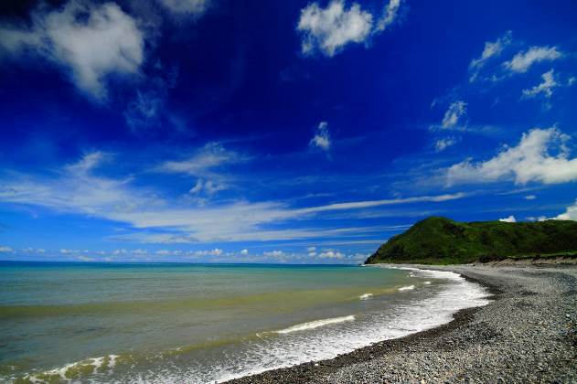
阿朗壹海岸線
【二日遊】阿朗壹古道→旭海社區→東源→佳德谷→潘氏農場→福安宮
阿朗壹為台東縣安朔鄉的舊稱，阿朗壹古道實為琅嶠卑南古道的其中一段。全程長約203公里，可見紋理豐富的變質岩塊、卵石灘，以及保存良好的天然海岸林植被。踏上古道，聽著海浪拍入卵石縫間的聲音回望早年歲月，不難體會先人艱辛的生活步伐。
旭海社區位於阿朗壹古道屏東段的出入口，環山面海，從草原可俯瞰半圓形的牡丹灣，遠眺煙波浩瀚的太平洋，令人心曠神怡。社區由斯卡羅族人開墾定居的故事，融合阿美族、排灣族、平埔族、閩南、客家的在地文化。
東源部落裡有處稀有的溼地地形，一片盤根錯節的李氏禾草，浮在水面上，光著腳，親身體驗踩在上面的感覺，猶如在大自然的水床上與會跳舞的樹共舞，是非常新鮮的體驗，也是近年非常受歡迎的景點
沿屏199縣道可達位於牡丹鄉的佳德谷原住民植物生活教育區。本區是獲得有機認證的香草園，園區中的所有建設，一草一木都是由員工親手搭建及栽種而成，所有的產品和香草風味餐均是由老闆及員工親手製作，保證天然有機。
潘氏農場位在南台灣著名的溫泉區─四重溪，農場為四重溪紅仁鴨蛋的開山始祖。現今除了販售鴨蛋外，也提供農場生態解說及溫泉鹹蛋DIY教學。
行程的終點來到福安宮，全台灣最大間、香火最鼎盛的土地公廟。採三進六層樓建築，屋簷可見許多網目斗拱，石刻龍柱和彩繪樑柱。內亦有許多古匾是年代久遠的古文物，成為恆春半島必訪景點之一。

2.
遊程名稱：
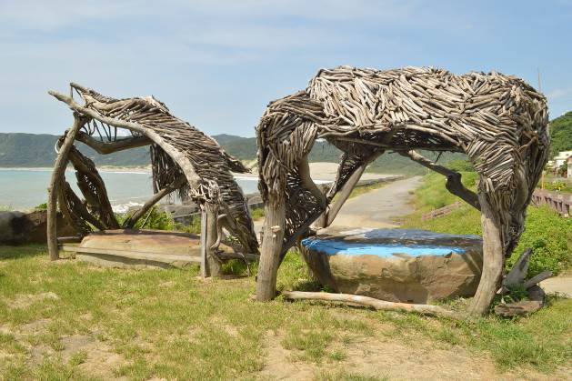
由漂流木搭建的涼亭紀念八八風災
【二日遊】福安宮→高士社區→港仔社區→出火
位於車城的福安宮是全台灣最大間、香火最鼎盛的土地公廟。採三進六層樓建築，屋簷可見許多網目斗拱，石刻龍柱和彩繪樑柱。內亦有許多古匾是年代久遠的古文物，成為恆春半島必訪景點之一。
高士社區的歷史穀道與高士遷徙歷史息息相關，其中動、植物類之豐富，是自然生態教學最佳環境。終點站是日本神社遺址，與牡丹社事件的起源有著密不可分的關係。在沐浴高士歷史穀道其間，可與祖靈對話、可以活化身心、享受自然生態的芬多精並豐富視野。
港仔社區是一個山海兼容並蓄的國境東南角，許多遊客為了壯闊的港仔大沙漠前來，殊不知走在恆春卑南古道上，港仔的先祖移民在古道上劈荊斬棘集居成聚落，由一首首的「思想枝」串唱而成的生活點滴，累積成生活的智慧和文化，要從移民的歷史文化面切入感受到先民開枝散葉在港仔的理由，隨著歌謠傳唱才能體驗村民的熱情生命力。
離開恆春前來看看特有的景觀─出火，因為泥岩層的天然裂縫多，地底的天然氣便循著縫隙處冒出地面，點火之後即成火苗。有趣的是，因為天然氣是哪裡有縫就往哪裡冒，所以火苗像長腳般四處游移，隨風搖擺像是火舞表演。

三、區域三：屏南深度旅遊
1.
遊程名稱：屏東深度遊～龍鑾潭生態探索‧龍水米食DIY‧關山美景
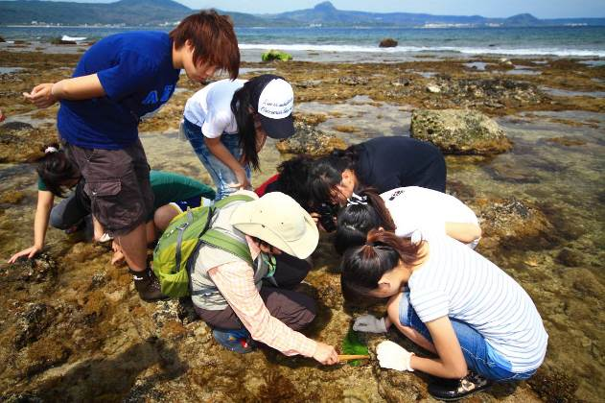
大光社區潮間帶觀察
【一日遊A】龍水社區→龍鑾潭自然中心→大光社區→關山
種植稻作的龍水社區，自古為恆春富庶的村落，位於台灣最南端的有機稻作產區生產優質琅嶠有機米。利用米食DIY體驗，帶大家認識農夫的辛苦珍惜稻米的可貴。
傍著龍水社區的龍鑾潭，則是恆春早期的重要灌溉用人工湖。位於西岸的龍鑾潭自然教育中心是台灣首座以鳥類生態為主題的展示館，提供動態的鳥類活動觀察，以及靜態的圖片、標本、影片及簡報資料，深入了解候鳥遷徙的路線、鳥類繁衍的過程與意義、鳥類與人類互動的關係、環境變遷對鳥類的影響，讓遊客猶如上了一堂完整的鳥類生態教育課程。
而再繼續往南走，則會到達大光社區。在當地，早期房屋多座東朝西，每棟房屋都有後門能眺望巴士海峽，海岸有一個半圓形的潟湖及天然沙港灣形成類似湖泊的地理環境。因此這種「厝後有湖」的情況就造就了「後壁湖」的由來。後壁湖一帶的海域有豐富的海洋資源及景觀，讓它成為許多水上遊憩活動的觀光勝地。
臨近後壁湖漁港及龍鑾潭的關山，別名「高山巖」，由於地勢居高臨下，東可遠望龍鑾潭，西可俯瞰濱海紅柴坑，南可掃視白沙灣優美海岸，北可眺見大平頂台地，所處位置的確得天獨厚，將四周美景盡覽眼底，若是時間搭配的上還能欣賞落日，感受那美麗卻有限的短暫時刻所帶來的悸動。

2.
遊程名稱：屏東深度遊～恆春古城‧欖仁溪生態遊‧港口社區茶飄香
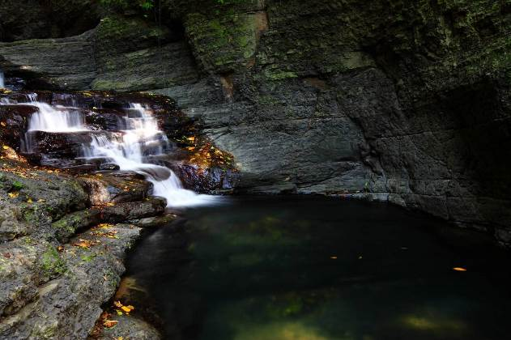
里德社區欖仁溪瀑布
【一日遊B】恆春城門→出火→里德社區→港口社區
已被列為國家二級古蹟的恆春古城門，至今已有130餘年歷史，共建有東、南、西、北四座城門，環繞在恆春鎮中央。除城牆現今還有部分被保留下來之外，僅有四座城門外觀尚屬完整。雖然不復當年新建時簇新，但每每登門遠望，思古之情仍油然而生。
自恆春經屏200線往滿州方向五公里處，就會到達初出火。泥岩層的天然裂縫多，地底的天然氣便循著縫隙處冒出地面，點火之後即成火苗。有趣的是，因為天然氣是哪裡有縫就往哪裡冒，所以火苗像長腳般四處游移，隨風搖擺像是火舞表演。在民國85年被規劃為「出火特別景觀區」。
位於滿洲鄉的里德社區是每年國慶鳥鷹季的重頭戲。除此之外由於流經其間欖仁溪未受人為開發，由林道走入溪谷溯溪而上，短短幾百公尺就可以見到豐富的水中生物及陸上動植物資源，還有原住民部落文化史蹟。最後在溪的上方，觀賞最美的一瀉瀑布，豐沛的水量令人感到清涼舒爽，可以沖刷掉煩憂。解說員還會準備自製的童玩，水槍、「炮仔管」，讓大家回到童年的時光。
同於滿州鄉的港口社區，是全台最低海拔的產茶區，面海的茶樹蓄積南部陽光源源不絕的能量，泡飲方式也有所不同。大家可一邊品茶一邊嚐嚐茶葉製作的點心，讓您留下滿口茶香。

3.
遊程名稱：屏東深度遊～騎單車遊滿州‧欖仁溪生態探索‧港口揉茶初體驗2日
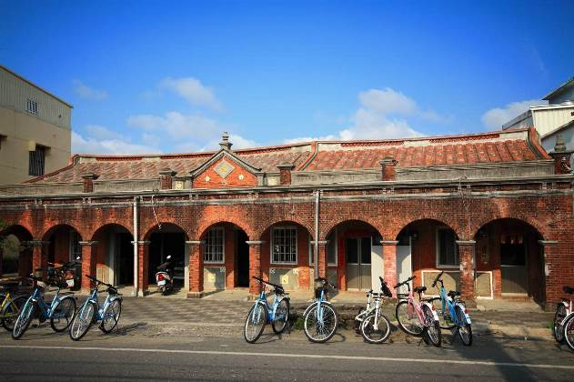
滿州尤家古厝
【二日遊】恆春城門→出火→滿州→墾丁大街→里德社區→港口社區
已被列為國家二級古蹟的恆春古城門，至今已有130餘年歷史，共建有東、南、西、北四座城門，環繞在恆春鎮中央。除城牆現今還有部分被保留下來之外，僅有四座城門外觀尚屬完整。雖然不復當年新建時簇新，但每每登門遠望，思古之情仍油然而生。
自恆春經屏200線往滿州方向五公里處，就會到達出火。泥岩層的天然裂縫多，地底的天然氣便循著縫隙處冒出地面，點火之後即成火苗。有趣的是，因為天然氣是哪裡有縫就往哪裡冒，所以火苗像長腳般四處游移，隨風搖擺像是火舞表演。
經出火到達滿州後，可見坐落於路旁的鷹棧及敬聖亭，敬聖亭是用來焚燒寫過字紙的敬字亭，代表著先人對文字，更有另一層用意等待您來發掘。除此之外，還有海角七號友子阿嬤的家，當地望族的故事-尤宅，石頭厝的特色等，整個滿州的文化，用看的不夠，騎著單車再加上用聽的才能真正了解滿州的人文內涵。
在滿州完成單車行後，回到恆春鎮的墾丁大街來感受一下這個台灣最南端的繁華夜市。白日裡是繁忙的交通要道，夜裡則是粉墨登場的燦爛鬧街，「美食多」、「個性商店多」、「流行商品多」是墾丁大街最吸引人的焦點。夜晚的墾丁大街燈火通明、人聲沸騰，就像一座華麗不夜城，說是擁擠、也是熱鬧，重要的是，墾丁大街已經成為恆春半島旅程中，不能錯過的一站。在墾丁經過一夜的充足的休息後，再往滿州繼續探索的行程。
位於滿洲鄉的里德社區內，有條欖仁溪未受人為開發，由林道走入溪谷溯溪而上，短短幾百公尺就可以見到豐富的水中生物及陸上動植物資源，還有原住民部落文化史蹟。最後在溪的上方，觀賞最美的一瀉瀑布，豐沛的水量令人感到清涼舒爽，可以沖刷掉煩憂。解說員還會準備自製的童玩，水槍、「炮仔管」，讓大家回到童年的時光。同於滿州鄉的港口社區，是全台最低海拔的產茶區，面海的茶樹蓄積南部陽光源源不絕的能量，泡飲方式也有所不同。大家可一邊品茶一邊嚐茶葉製作的點心，讓您留下滿口茶香。

四、區域四：全屏東深度之旅
遊程名稱：屏東深度遊～水蛙窟‧夜遊社頂公園‧三地門原民風情2日
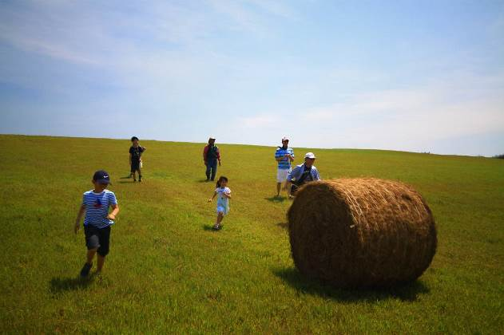
水蛙窟社區滾牧草捲
【二日遊】車城福安宮→龍磐公園→水蛙窟社區→社頂部落→三地門文化館→達來教堂→屏科大
位於車城鄉的福安宮原名「福安廟」，由於福德正神威靈顯赫，各地信徒日益增多，現已成為全台灣最大間、香火最鼎盛的土地公廟，內有許多古匾是年代久遠的古文物。
短暫休息過後沿台26線往南繞過鵝鑾鼻會經過龍磐公園，其為一臨太平洋的珊瑚礁石灰岩台地，由於長期被沖蝕，形成崩崖、滲穴、裂溝、石灰岩洞、紅土等富麗地質，是此地最美麗的海岸線，更因少光害，是看日出、賞晚霞及觀星空的最佳地點。
在龍磐公園旁的水蛙窟是個純樸的小部落，部落內僅有25戶的居民。周邊一望無際的草原都是居民耕作的牧草，近幾年墾管處野放的梅花鹿在恆春半島上悠遊，也在水蛙窟一帶建立了穩定的族群，走在草地上的時候，偶爾會與牠們擦身而過。
而墾丁的社頂部落鄰近墾丁國家森林遊樂區與社頂自然公園，生態極為豐富，入夜後更是進入一個繽紛的野生動物世界。蟄伏的夜行性動物個個大展身手－滿天星斗和飛舞在林間的螢火蟲相輝映，黑暗竹林裡閃爍著螢光蕈、樹梢盤繞著赤尾青竹絲，以及喜歡躲在林投間罕見的津田氏大頭竹節蟲。
往北走到三地鄉，三地門文化除了販售原民工藝及農產外，也會定時舉辦各種展演，可以欣賞到原鄉充沛的創作力。順道參觀由村民自行打造完成的達來教堂，牆上的石板畫記錄部落遷移史、部落傳說。
旅程的最終站來到國立屏東科技大學，倚大武山，傍東港溪，298.3公頃的遼闊校地，風景色優美可比國家公園，所以也「國家公園大學」的美稱，常見人們或騎著或散步的悠閒身影，也是拍攝婚紗取景的最佳景點之一。

